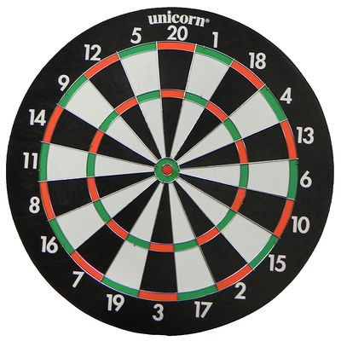

Jeu de fléchettes[1]

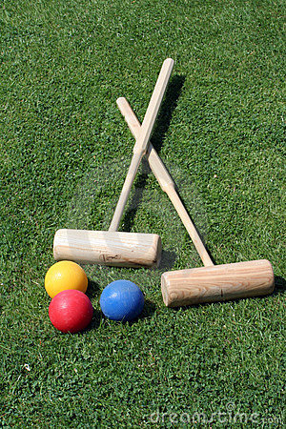

Jeu de croquet[2]

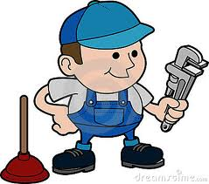

Plombier[3]

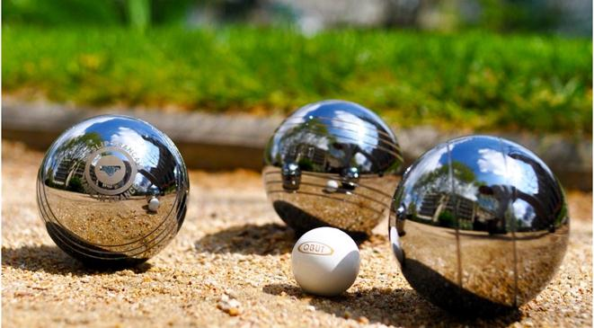

Pétanque 1[4]

Pétanque2[5]

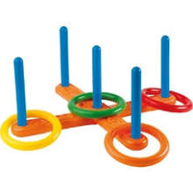

Anneaux[6]

1. Note de bas de page du jeu de fléchettes
2. Note de bas de page du jeu de croquet
3. Note de bas de page du plombier
4. Note de bas de page de la légende Pétanque 1
5. Note de bas de page de la légende Pétanque 2
6. Note de bas de page de la légende Anneaux